UTFPR
Data: 15/05/2015
Disciplina: Redes de Computadores 1
Professora: Anelise Munaretto Fonseca
Aluno:

- (1,0) INTERNET. Marque com um ‘V’ as sentenças verdadeiras e com ‘F’ as falsas.
( ) A Internet é uma rede homogênea e plana (apenas 1 nível de hierarquia).
( ) O modelo OSI da ISO propôs um modelo em 7 camadas para facilitar a dependência entre
as camadas.
( ) Na Internet, o modelo em 7 camadas foi reduzido para 1 camada, camada da Internet.
( ) No modelo TCP/IP, o endereço de camada de rede é o endereço IP e o endereço de
camada de enlace é o endereço MAC.
( ) A tecnologia Ethernet utiliza o método de acesso CDMA para compartilhar o meio.
( ) Uma topologia Ethernet em barramento possui um único domínio de colisão.
( ) A técnica de acesso aleatório que controla o acesso ao meio em redes Ethernet é
o CSMA/CD.
( ) Na Internet, datagramas para o mesmo destino podem seguir diferentes rotas.
( ) O endereço IP identifica o sistema final (host), mas não identifica a aplicação.
( ) Um máquina (host ou sistema final) com 1 único endereço IP só pode executar 1 única
aplicação ao mesmo tempo.

- (1,5) Escreva o que você sabe sobre protocolos de acesso ao meio.

- (1,0) DHCP e NAT. Marque com um ‘V’ as sentenças verdadeiras e com ‘F’ as falsas.

( ) DHCP pode retornar mais do que apenas o endereço IP alocado na sub-rede.
( ) Somente os primeiros 10 datagramas saindo da rede local têm mesmo endereço IP NAT de origem, mas diferentes números de porta de origem.
( ) No NAT não existe tabela de tradução de endereços.
( ) Normalmente o NAT usa apenas um endereço IP para representar todas as máquinas na rede interna.
( ) DHCP permitir que o hospedeiro obtenha dinamicamente seu endereço IP do servidor de rede quando se conectar à rede.

- (1,0) Endereço IP. Marque com um ‘V’ as sentenças verdadeiras e com ‘F’ as falsas.

( ) A camada de rede deve ter uma entidade em cada sistema final ou roteador da rede.
( ) A determinação de caminhos (rotas) não é função da camada de rede.
( ) A camada de rede transporta pacotes entre os sistemas finais da rede.
( ) O endereço IPv4 tem 32 bits e o IPv6 tem 128 bits.
( ) O endereço IP 10.0.0.0 deve ser registrado para ser utilizado.
( ) O endereço IP 200.0.0.0 deve ser registrado para ser utilizado.
( ) CIDR: “classless interdomain routing” roteamento interdominio sem classe, permite atribuir uma porção de endereço de rede de um endereço IP com tamanho variável.
( ) As mascaras servem para indicar qual é o endereço de rede de um endereço IP.
( ) A mascara 255.255.255.0 pode ser representada como /24.
( ) A mascara 255.255.128.0 pode ser representada como /17.

- (0,5) Uma sub-rede de microcomputadores foi configurada por meio do esquema de máscara de tamanho fixo com o IP 203.197.168.160/27, de acordo com a notação CIDR. A faixa total de endereços atribuída a essa sub-rede é:

a) de 203.197.168.160 a 203.197.168.175
b) de 203.197.168.160 a 203.197.168.190
c) de 203.197.168.160 a 203.197.168.191
d) de 203.197.168.161 a 203.197.168.190
e) de 203.197.168.161 a 203.197.168.174

- (1,0) Descreva as diferenças entre Hub, Comutador (Switch) e Roteador.

- (1,5) Considere a Figura abaixo. Agora substituímos o roteador entre as sub-redes 1 e 2 pelo comutador S1, e etiquetamos o roteador entre as sub-redes 2 e 3 como R1.
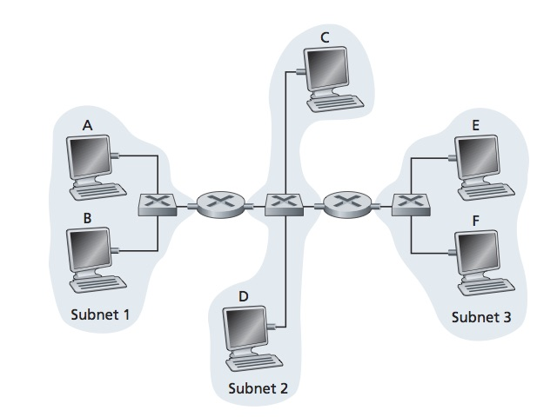

a. Considere o envio de um datagrama IP do Hospedeiro E ao Hospedeiro F. O Hospedeiro E pedirá ajuda ao roteador R1 para enviar o datagrama? Por quê? No quadro Ethernet que contém o datagrama IP, qual são os endereços de origem e destino IP e MAC?

b. Suponha que E gostaria de enviar um datagrama IP a B, e que o cache ARP de E não tenha o endereço MAC de B. B preparará uma consulta ARP para descobrir o endereço MAC de B? Por quê? No quadro Ethernet (que contém o datagrama IP destinado a B) que é entregue ao roteador R1, quais são os endereços de origem e destino IP e MAC?

c. Suponha que o Hospedeiro A gostaria de enviar um datagrama IP ao Hospedeiro B, e nem o cache ARP de A contém o endereço MAC de B, nem o ARP cache de B contém o endereço MAC de A. Suponha também que a tabela de encaminhamento do comutador S1 contenha entradas somente para o Hospedeiro B e para o roteador R1. Dessa forma, A transmitirá uma mensagem de requisição ARP. Que ações o comutador S1 tomará quando receber a mensagem de requisição ARP? O roteador R1 também receberá a mensagem de requisição ARP? Se sim, R1 encaminhará a mensagem para a Sub-rede 3? Assim que o Hospedeiro B receber essa mensagem de requisição ARP, ele enviará a mensagem de volta ao Hospedeiro A. Mas enviará uma mensagem ARP de consulta para o endereço MAC de A? Por quê? O que o comutador S1 fará quando receber mensagem de resposta ARP do Hospedeiro B?

- (1,0) Considere a topologia mostrada abaixo. Começando pela parte superior e prosseguindo em sentido horário, denomine as três sub-redes como Redes A, B e C. Denomine as sub-redes sem hospedeiros com Redes D, E e F. Designe endereços de rede a cada uma dessas seis sub-redes, com as seguintes restrições: os endereços deverão ser alocados a partir de 214.97.254/23; a Sub-rede A deve ter endereços suficientes para suportar 250 interfaces; a Sub-rede B deve ter endereços suficientes para suportar 120 interfaces e a Sub-rede C deve ter endereços suficientes para suportar 120 interfaces. É claro que cada uma das sub-redes D, E e F devem poder suportar duas interfaces.
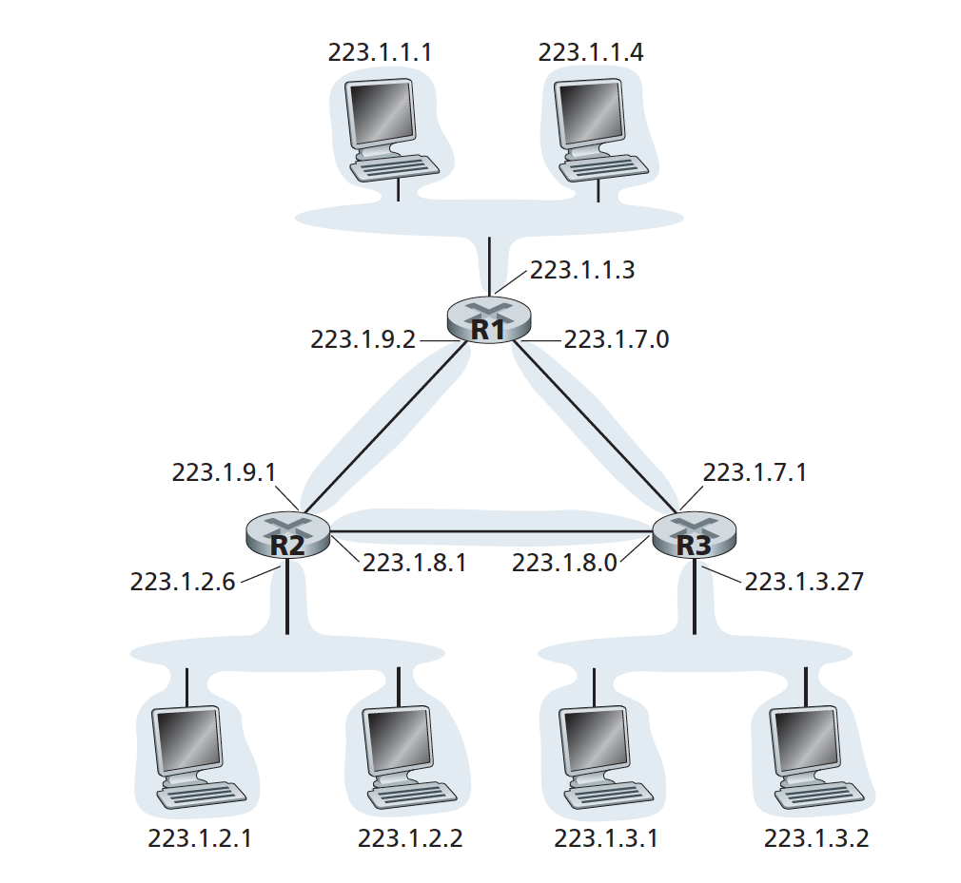

Figura com 3 roteadores interconectando seis sub-redes

- (1,5) Para que serve um protocolo de roteamento? Em que camada ele se encontra? Cite um exemplo de um protocolo e explique suscintamente seu funcionamento.

- Ponto adicional (1,0) Qual é o objetivo de uma VLAN? Como é implementada? Cite um exemplo.

Com o ponto adicional: prova vale 11.

